GUÍA DE HISTORIA

Nombre: | Curso: 1° | Fecha: semana N° 12
¿QUÉ APRENDEREMOS?
Objetivo (s):
Identificar trabajos y productos de su familia y su localidad y cómo estos aportan a su vida diaria, reconociendo la importancia de todos los trabajos, tanto remunerados como no remunerados. (OA 11)
Contenidos: Trabajos de la comunidad.
Objetivo de la semana: Identificar el trabajo de la comunidad, observando imágenes, trabajando en el texto y observando videos educativos.
Habilidad: Identificar

¿Qué necesito saber?
Para comenzar necesitas saber de qué se trata la habilidad de identificar y qué entendemos por trabajos de la comunidad.



Entonces:
Identificar es: Establecer algo
Los trabajos de la comunidad son: Trabajos a beneficio público.

Distintas personas e instituciones forman nuestra comunidad.
¿Qué trabajo crees que realizan las personas los de la ambulancia?
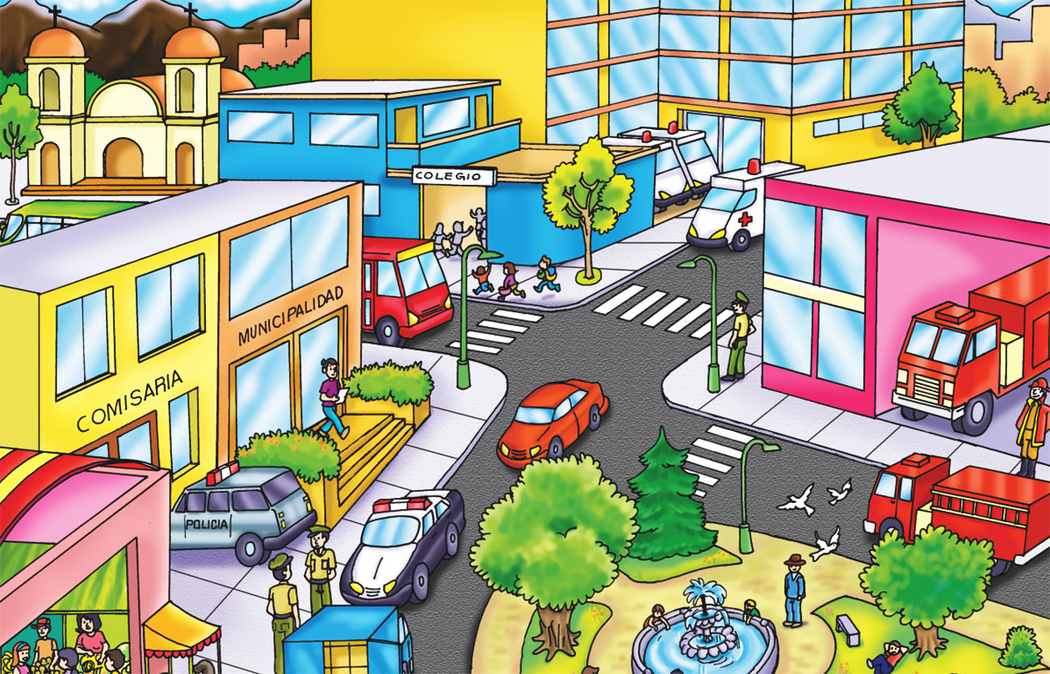
¿Qué personas trabajan en la municipalidad?
¿Qué peligro pueden tener en su trabajo?

Dentro de nuestra comunidad las personas desempeñan distintos trabajos.
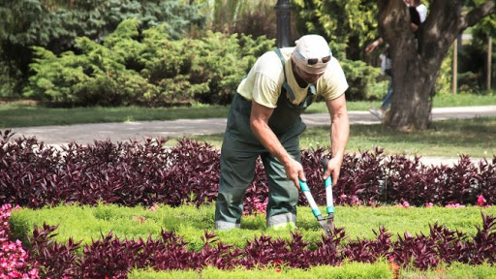
JARDINERO
COCINERO
PELUQUERA

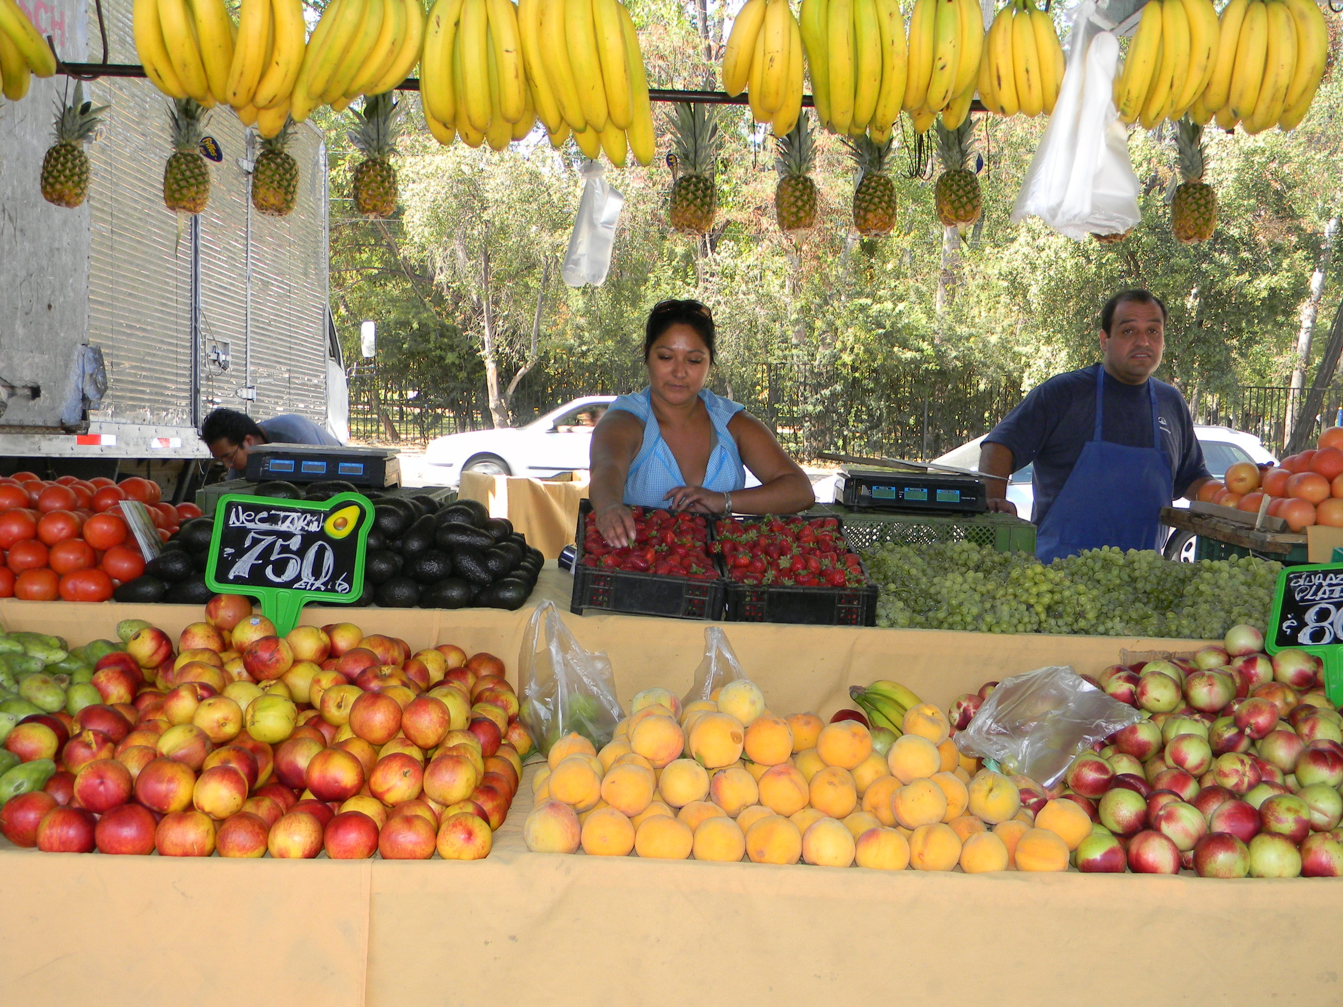
VENDEDOR
MÉDICO
PROFESORA

Todos los trabajos son muy importantes.

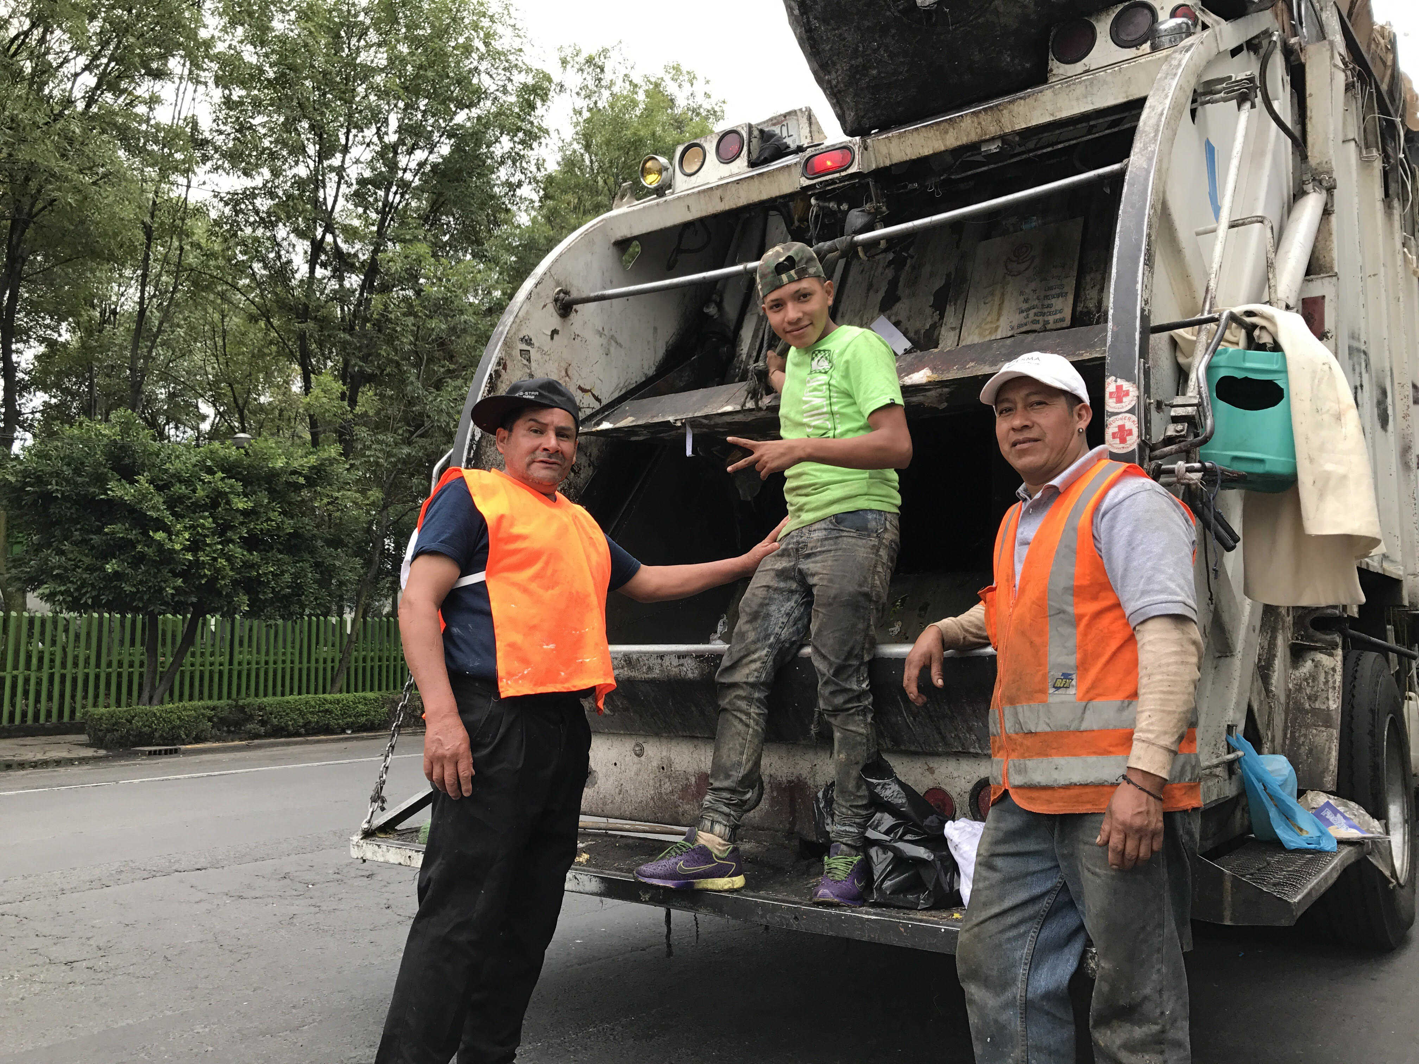
Gracias a nuestro trabajo las calles se mantienen limpias


En las noches mientras ustedes duermen yo hago el pan.

RESPONDE:
¿Conoces otro trabajo que se realice en tu comunidad? ¿Cuál? _____________________

¿Qué trabajo te gustaría realizar a ti? ___________________________________

¡A TRABAJAR!
Hoy trabajaremos e n el texto.
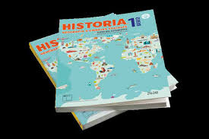
Con ayuda de un adulto lee y responde las preguntas de la página 48 y 49.
Con ayuda de un adulto lee y responde las preguntas de la página 50 y 51.
En el cuaderno realiza la actividad de evaluación de la página 53 (en color morado).
Tómale una foto y envíala a tu profesora.

¿Qué fue lo que más te costó? ¿Cómo lo lograste realizar?

Muy buen trabajo.
Profesora: María José Guerrero Retamales 998414338

